BELASTINGBEREKENING IN DE PERSONENBELASTING

- Berekening basisbelasting op het gezamenlijk belastbaar inkomen

Geïndexeerde schijven voor AJ 2025:
Inkomstenschijf | Tarief PB | Belasting berekend op de vorige schijven
€0.00 tot 15820.00 | 25%
€15820.00 tot 27920.00 | 40% | 3955.00
€27920.00 tot 48320.00 | 45% | 8795.00
Vanaf €48320,00 | 50% | 17975.00

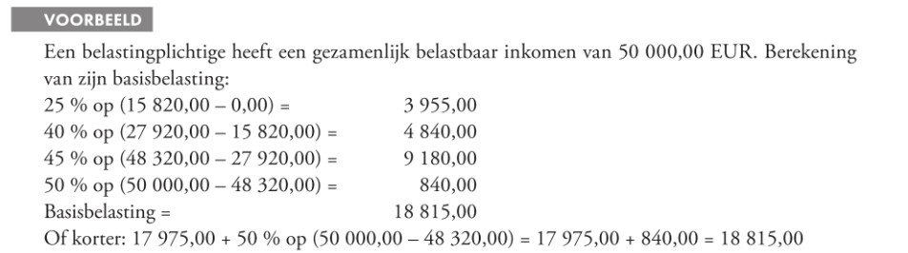

Geïndexeerde schijven voor AJ 2026:

Inkomstenschijf | Tarief PB | Gecumuleerde  Belasting berekend op de vorige schijven
€0.00 tot 16320.00 | 25%
€16320.00 tot 28800.00 | 40% | 4080.00
€28800.00 tot 49840.00 | 45% | 9072.00
Vanaf 49840.00 | 50% | 18540.50

Per echtgenoot worden de gezamenlijk belastbare inkomsten (GBI) getotaliseerd om de PB te berekenen
De afzonderlijk belastbare inkomsten (bijv. RI) krijgen een afzonderlijk tarief (tenzij globalisatie, dwz samenvoegen met de Gezamenlijk Belastbare Inkomsten, voordeliger zou zijn)

2) Belastingvrije bedragen (afh. van de gezinstoestand)

Het belastingvrije bedrag is de eerste schijf van de inkomsten waarop de belasting niet verschuldigd is.= BVS

ALLEENSTAANDE OF GEHUWDE OF WS! AJ 2025 : 10570.00
AJ 2026 : 10910.00
KINDEREN TEN LASTE verhogen het belastingvrije minimum met:

kind. ten laste AJ 2025 AJ2026

1 1920 1980
2 4950 5110
3 11090 11440
4 17940 18510
meer dan 4 17940 18510
+6850 per bijkomend kind +7070

* een gehandicapt kind telt voor 2

* de verhoging wordt bij voorkeur toegepast voor de echtgenoot met het grootste bedrijfsinkomen
Let op : aanrekening van de BVS volgens andere schijven boek p. 82…**
* Wanneer een kind ten laste op 1 januari van het aanslagjaar jonger is dan 3 jaar EN de BP geen kosten voor kinderopvang in mindering bracht van het belastbaar inkomen, wordt het belastingvrije bedrag verhoogd met per kind, jonger dan 3 jaar. AJ 2025: € 720
AJ 2026: € 740

ANDERE PERSONEN TEN LASTE: AJ 2025: €1920
AJ 2026: €1980

* Voor een BP die alleen wordt belast en één of meer kinderen ten laste heeft (p80)

AJ 2025: €1920 ook voor elk van de co-ouders die alleen worden belast!
AJ 2026: €1980

* Voor elke gehandicapte BP:(de BP is zelf gehandicapt)

AJ 2025: €1920
AJ 2026: €1980

* Ascendanten en zijverwanten tot 2de graad >=65j.

AJ 2025 €3850
AJ 2026 opgeheven ☹

* Jonggehuwden en partner < €3980NBM (AJ 25)< …€4100..NBM(AJ26)

AJ 2025 €1920
AJ 2026 €1980

* Verhoging werkelijk alleenstaande met laag inkomen en ktl! :( AJ2025) €1250 (AJ2026) €1290 p81! Let op afh van hoogte inkomen!***

* Nieuw vanaf AJ’22 : Zorgbehoevende ouder, broer,zus>65j ten laste
AJ 2025 €5770
AJ 2026 €5950
Verdubbeling indien gehandicapt valt weg in nieuwe regeling
Zie ook overgangsregeling p78

** Vermindering BVS volgens tabel ! p. 82 (verschillend voor baten!p. …)
 | 2025 | 2026
25% | 0-11120 | 0-11460
30% | 11120-15820 | 11460-16320
40% | 15820-26360 | 16320-27190
45% | 26360-48320 | 27190-49840
50% | Boven de 48320 | Boven de 49840

Nota:
Belastingkrediet (BK) voor kinderen : zelfstudie p. …85……..
Vanaf AJ 2003 kunnen kinderrijke gezinnen met een relatief laag inkomen ten volle genieten van de belastingvermindering voor kinderen ten laste.

Hierbij wordt het niet gebruikte deel van de belastingvrije som (BVS) omgezet in een terugbetaalbaar bedrag = BK. Dit met een maximum van €550 (AJ 2025) €570 AJ2026 per kind ten laste of €1100 (AJ 2025) 1140 AJ2026 per gehandicapt kind. (gedeeld door 2 indien co-ouderschap)
Vb.: Niet gebruikt gedeelte BVS: €5560 en de marginale schijf = 30%; 3 k ten laste
De gederfde belastingswinst = 5560x30% = €1668.
€550 x 3 = €1650 zal worden terugbetaald

*** Afhankelijk van hoogte inkomen

Boek p. 82 : zie voorwaarden : nota nemen :

2 extra fiscale voordelen :

- Extra verhoging BVS

AJ 2025
Indien GBI van de BP <=18660 euro : 1250 euro
Indien GBI van de BP > 18660 euro :
1250 x (23650-GBI)
23650-18660
Min. Bedrag netto-belastabare beroepsinkomsten : 3980

AJ 2026
Indien GBI van de BP <=19250 euro : 1290 euro
Indien GBI van de BP > 19250 euro :
1290……. x (24390…….-GBI)
24390-19250
Min bedrag netto-belastbare beroepsinkomsten : 4100

De belasting op die bijkomende toeslag die niet kan worden aangerekend op de basisbelasting wordt bij de opmaak van het aanslagbiljet automatisch omgezet in een terugbetaalbaar belastingkrediet. p.85-86
- Extra Verhoging vermindering belastingvrije som voor kinderopvang tss de 0 en 30% (bovenop de 45% bestaande vermindering)
zie handboek p. 434!! Afh van inkomen

Ook overlopen voorbeeld p.86

